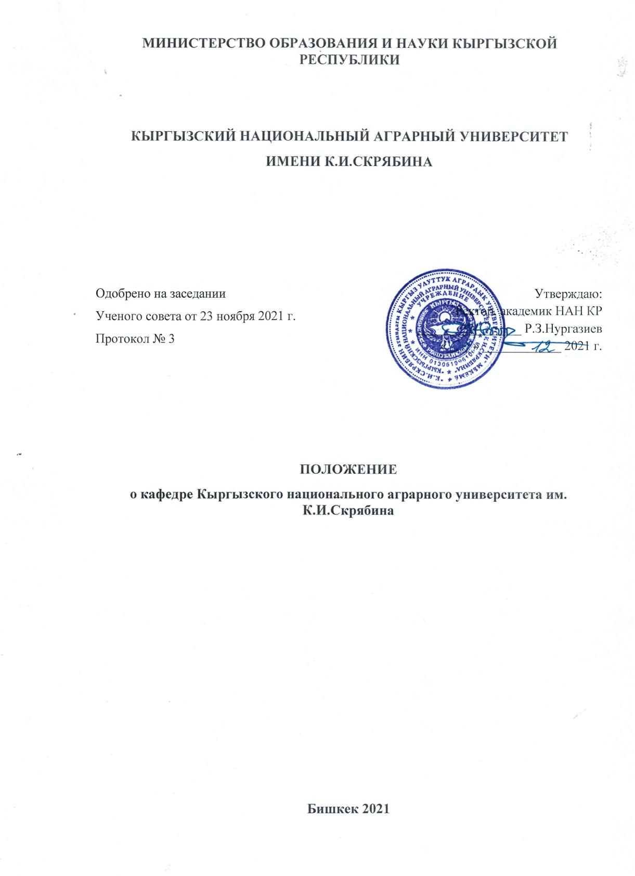

ПОЛОЖЕНИЕ
о кафедре Кыргызского национального аграрного университета им. К.И.Скрябина

1. Кафедра Кыргызского национального аграрного университета им. К.И.Скрябина, (далее КНАУ) является учебно-методическим и научным подразделением КНАУ осуществляющим учебную, учебно-методическую и научно-исследовательскую деятельность, внеучебную работу среди студентов, подготовку, переподготовку и повышение квалификации специалистов с высшим образованием, а также научно-педагогических кадров высшей квалификации по одному или нескольким родственным направлениям и специальностям.
2. Кафедра объединяет профессорско-преподавательский состав (профессоров, доцентов, старших преподавателей, преподавателей, ассистентов и стажеров), аспирантов, докторантов, научных сотрудников, инженерно-технический и учебно-вспомогательный персонал, обеспечивающий преподавание на должном научно-теоретическом, методическом и организационном уровне дисциплин, закрепленных за кафедрой, и проведение научно-исследовательской и учебно-методической работы.
3. За кафедрой закрепляются учебные лаборатории и научно-исследовательские лаборатории, осуществляющие научно-исследовательские работы по научному направлению кафедры, и другие подразделения.
4. Основной целью деятельности кафедры является удовлетворение потребностей личности в интеллектуальном, культурном и нравственном развитии посредством получения высшего, послевузовского и дополнительного профессионального образования.
5. Основными задачами кафедры являются:
- совершенствование учебно-методической деятельности профессорско-преподавательского состава;
- совершенствование технологий обучения с целью развития творческого потенциала личности студентов и их возможностей;
- развитие фундаментальных и прикладных наук посредством совместной творческой деятельности профессорско-преподавательского состава, научно-педагогических работников и студентов, использование полученных результатов в учебном процессе;
- подготовка, переподготовка и повышение квалификации специалистов с высшим образованием, а также научно-педагогических кадров высшей квалификации;
- сохранение и приумножение нравственных, культурных и научных ценностей общества;
- распространение знаний среди населения, повышение интеллектуального потенциала государства;
- проведение воспитательной работы среди студентов.
6. По функциональному назначению кафедры могут быть:
- общепрофессиональными (межфакультетскими), реализующими программы общепрофессиональной подготовки студентов;
- выпускающими, осуществляющими теоретическую, практическую и профессиональную специальную подготовку студентов, руководство курсовыми и выпускными (дипломными) работами (проектами) и организующими проведение всех видов практик студентов.
7. Кафедра выполняет следующие основные функции:
- разрабатывает проекты профессиональных образовательных программ высшего, послевузовского и дополнительного профессионального образования в соответствии с государственными образовательными стандартами и вносит их на рассмотрение ученых советов факультета и университета;
- реализует профессиональные образовательные программы, утвержденные в установленном порядке, несет ответственность за соблюдение требований соответствующих государственных образовательных стандартов;
- организует и проводит по всем формам обучения лекции, практические, лабораторные, семинарские, индивидуальные занятия, самостоятельную работу студентов и другие виды занятий по всем закрепленным на кафедре дисциплинам, предусмотренным учебными планами, на должном научно-теоретическом, методическом и организационном уровне;
- организует и обеспечивает эффективное проведение всех видов практик, обсуждает на заседании кафедры итоги проведения практик;
- обеспечивает компетентное руководство курсовыми и выпускными (дипломными) работами (проектами) студентов;
- организует проведение текущего (рейтингового в течение семестра) и итогового (после каждого семестра) контроля знаний студентов и анализирует их итоги;
- организует в установленном порядке итоговую государственную аттестацию студентов-выпускников;
- планирует и реализует научно-методические программы по совершенствованию технологий обучения, повышающих эффективность и качество обучения обучающихся;
- планирует и организует научную работу профессорско-преподавательского состава с привлечением студентов;
- осуществляет методическое обеспечение преподаваемых дисциплин: разработку учебников, учебных пособий, учебно-методических и других информационных материалов;
- осуществляет руководство учебной, учебно-методической, научно-исследовательской, научно-методической деятельностью учебных и научно-исследовательских лабораторий и других подразделений;
- рассматривает и вносит предложения об утверждении тем научных исследований аспирантов, докторантов, старших научных сотрудников, соискателей и членов кафедры;
- рассматривает диссертации на соискание ученой степени, представляемые к защите членами кафедры или по поручению руководства университета другими соискателями и дает заключение;
- по поручению декана факультета или ректора университета рассматривает рукописи учебников, учебных пособий, проекты учебных программ дисциплин, подготовленные к изданию сотрудниками кафедры или другого вуза и готовит по ним заключения;
- поддерживает связи с выпускниками вуза и аспирантами, докторантами - выпускниками данной кафедры;
- участвует в установленном порядке в организации приема в КНАУ;
- устанавливает творческие связи с кафедрами других вузов, организациями, предприятиями, фирмами, учреждениями в целях изучения, обобщения и распространения опыта, новых инновационных технологий обучения, организации совместных научных исследований, конструкторских и других разработок, повышения квалификации специалистов с высшим образованием, а также проведения конференций и других мероприятий;
- устанавливает связи с кафедрами вузов зарубежных стран по организации и проведению учебно-методической и научно-исследовательской работы, а также с зарубежными научно-исследовательскими организациями по научному направлению кафедры.
8. Кафедры могут быть созданы в составе факультета или находиться в прямом подчинении ректора.
9. Кафедра организуется приказом ректора университета на основании решений ученых советов факультета и вуза об открытии кафедры:
- при наличии материально-технической базы;
- при возможности соответствующего учебно-методического обеспечения учебного процесса;
- при наличии профессорско-преподавательского состава для обеспечения преподавания на должном теоретическом, методическом и организационном уровне дисциплин, закрепленных на кафедре (не менее 5 штатных преподавателей, из которых не менее двух должны иметь ученые степени и звания).
10. Реорганизация кафедр (разделение, объединение и перепрофилирование), а также ликвидация кафедр осуществляется приказом ректора на основании соответствующего решения ученого совета КНАУ.
11. Общепрофессиональные (общевузовские) кафедры языков, высшей математики и математическое моделирование, физической культуры и спорта, истории и философии могут быть организованы из числа высококвалифицированных специалистов, не имеющих ученых степеней или ученых званий.
12. Непосредственное руководство деятельностью кафедры осуществляет заведующий кафедрой, назначаемый на контрактно-конкурсной основе приказом ректора сроком на 3 года, избранный ученым советом вуза из числа специалистов, имеющих ученую степень и звания, тайным голосованием.
13. При создании и реорганизации кафедр (разделение, объединение и перепрофилирование) до проведения конкурсных выборов заведующего кафедрой в установленном порядке приказом ректора назначается исполняющий обязанности заведующего кафедрой.
14. Заведующий кафедрой:
- находится в подчинении декана факультета;
- участвует в работе структурных подразделений КНАУ, где обсуждаются и решаются вопросы деятельности университета и кафедры;
- несет ответственность за соблюдение требований государственных образовательных стандартов при реализации профессиональных образовательных программ высшего, послевузовского и дополнительного профессионального образования;
- планирует работу кафедры и распределяет ее между сотрудниками кафедры в соответствии с их утвержденными функциональными обязанностями;
- осуществляет распределение учебной нагрузки и обеспечивает своевременность и качество ее выполнения, несет ответственность за качество и уровень знаний студентов по дисциплинам, закрепленным за кафедрой;
- осуществляет руководство учебной, учебно-методической, научно-исследовательской, научно-методической деятельностью кафедры, лабораторий и других подразделений кафедры;
- осуществляет контроль за учебным процессом, качеством преподавания, ходом проведения практик студентов, самостоятельной и воспитательной работой среди студентов;
- осуществляет контроль за исполнением расписаний учебных занятий и соблюдением графика учебного процесса;
- организует контроль над текущей (рейтинговой) (в течение семестра) и промежуточной (в конце каждого семестра) проверкой знаний студентов и анализирует их итоги;
- координирует и контролирует работу членов кафедры по разработке учебников, учебных и методических пособий, организацию творческих работ студентов, проводимых на кафедре, в научных и учебных лабораториях, научных кружках и других подразделениях кафедры;
- осуществляет руководство подготовкой научно-педагогических кадров (аспирантов, докторантов и соискателей) и работой по повышению квалификации профессорско-преподавательского состава;
- утверждает индивидуальные планы работы профессорско-преподавательского состава, рассматривает и утверждает другие документы, входящие в компетенцию кафедры;
- представляет руководству КНАУ предложения о приеме на работу, увольнениях и перемещениях работников кафедры, их моральном и материальном поощрении, а также о мерах дисциплинарного воздействия;
- представляет руководству университета предложения по формированию структуры и штатного расписания кафедры;
- назначает ответственное лицо и контролирует работу по и созданию базы данных сотрудников кафедры, ведению делопроизводства;
- решает совместно с другими структурными подразделениями университета вопросы с целью обеспечения необходимых условий для учебно-воспитательной, методической и научно-исследовательской работы;
- готовит отчеты о деятельности кафедры за каждый учебный год и представляет на рассмотрение ученого совета факультета, ректорской проверки;
- несет персональную ответственность за всей учебно-методической, научной, практической, общественно-культурной деятельностью кафедры, соблюдение этики и Кодекса чести ППС КНАУ;
15. Индивидуальный план работы заведующего кафедрой обсуждается на заседании кафедры и утверждается деканом факультета и проректором по учебной работе.
17. Заведующий кафедрой несет личную ответственность за деятельность возглавляемой кафедры. Сроки и формы отчета заведующего кафедрой о работе за период работы его в этой должности устанавливает ректор университета.
18. Обсуждение и анализ хода выполнения учебной, учебно-методической, научно-исследовательской и воспитательной деятельности кафедры обсуждается на заседании кафедры под председательством заведующего кафедрой. В заседании, кроме профессорско-преподавательского состава, могут участвовать: учебно-вспомогательный персонал кафедры, работники других кафедр, руководители структурных подразделений, представители администрации университета и др., заинтересованные в решении обсуждаемого вопроса сотрудники.
19. Кафедра должна иметь документацию, отражающую содержание, организацию и методику учебно-воспитательного процесса. Перечень и порядок ведения документации, ее хранения и списания определяются утвержденной «Номенклатурой дел», «Инструкцией по делопроизводству университета» и его Уставом.

